Возвращение в Сказочную страну
(занятие с элементами исследовательской деятельности)

Цель: формирование исследовательских компетенций учащихся младшего школьного возраста в условиях группы продленного дня.
Задачи: расширять представления об элементах исследовательской деятельности, способствовать усвоению значения слов «гипотеза», «метод», «эксперимент», обогащать знания о металлах и их свойствах, совершенствовать познавательные способности учащихся; способствовать развитию коммуникативных способностей, творческой активности; воспитывать интерес к окружающему миру и исследовательскому поиску.
Оборудование: презентация, изображение Железного Дровосека для доски, атрибуты для ТРИЗ-игры «Теремок», карточки-схемы методов исследования, энциклопедии, атрибуты для экспериментов, схема «Маленькие человечки».
Предварительная работа: подготовка справочных материалов, проведение экспериментов.

- Организационный этап.
Педагог приветствует учащихся:
Здравствуйте, ребята! Все расселись по местам? Никому не тесно?
По секрету вам скажу, будет интересно! (Слайд 1.)

- Введение в тему.
Ребята, сегодня вы станете свидетелями одной необычной истории, героем которой будет персонаж из сказки. Посмотрите на доску. Узнали ли вы его? (На доске изображение Железного Дровосека из сказки А. Волкова «Волшебник Изумрудного города».) Дровосек заблудился и ищет дорогу в Сказочную страну. Ему предстоит долгий и непростой путь с многочисленными испытаниями. Чтобы вернуться здоровым и невредимым, ему понадобится ваша помощь. Вы готовы помочь нашему герою? Вам придется побывать в разных ситуациях, столкнуться с различными проблемами и искать пути их решения. Нам пора собираться в дорогу. Мы возьмём с собой походный рюкзак и положим в него маслёнку, клубок ниток и магнит – они нам очень пригодятся. Но для того, чтобы эти вещи попали в рюкзак, нужно назвать по одному сходству этих предметов с рюкзаком.
ТРИЗ-игра «Теремок» (Учащиеся находят сходные признаки у рюкзака и маслёнки, клубка ниток, магнита.)
- Работа по теме.
Итак, Железный Дровосек отправляется в путь. Представьте себе, как перед ним расстилается широкая дорога, вдоль которой растут высокие деревья, пышные кусты. Ему слышится пение птиц, стрекотание кузнечиков. По чистому голубому небу медленно проплывают белоснежные облака и не предвещают никаких неприятностей. Но вдруг, откуда ни возьмись, посреди ясного неба появляется большая грозовая туча и начинается дождь. Железный Дровосек останавливается и прячется под кроной дерева. Но почему он испугался дождя? Ведь он сделан из довольно прочного материала, из железа. Видите ли вы в этом противоречие? Или у вас есть этому объяснение? Давайте рассуждать. (Дети предлагают варианты ответов.)
Ваши предположения нужно подтвердить или опровергнуть. А для этого нам необходимо познакомиться с информацией о материале, из которого сделан Дровосек, и выяснить, что такое железо? Какие у железа свойства? Это поможет объяснить поведение Железного Дровосека. Как мы можем получить на эти вопросы исчерпывающие ответы? (Перечисляются методы исследования, демонстрируются карточки-схемы: спросить у специалиста, прочитать в книгах, найти информацию в Интернете.) Всё то, что мы перечислили, называется методами исследования!
Итак, воспользуемся одним из методов и выясним, что же говорится о железе в книге? (Слайды 2,3.)
Учащийся:
Железо – это вещество, которое относится к группе металлов. Существует 95 видов металлов. Есть металлы чёрные и цветные. К ЧЁРНЫМ относятся железо и металлы, в составе которых есть железо. Например, бронза, чугун, сталь. К ЦВЕТНЫМ относятся металлы, в составе которых нет железа, например, золото, серебро, медь, олово, алюминий, свинец.

У металлов есть характерные признаки (слайд 4.):
- Твердость. Почти все металлы твердые, кроме ртути, т.к. при комнатной температуре это жидкий металл.
- Прочность. Благодаря этому свойству самые высокие небоскрёбы и самые длинные мосты очень устойчивы.
- Пластичность, т.е. способность изменять форму и сохранять её.
При определенных усилиях металлы поддаются ковке, изгибаются, растягиваются, не дробятся; самый пластичный металл – золото, т.к. из 1 г можно вытянуть проволоку длиной 2,5 км.
- Проводят электрический ток. Например, из меди делают кабель, по которому течет электрический ток; эти провода покрывают материалом, который не пропускает электрический ток, и мы можем касаться проводов руками, не боясь удара током.
- Проводят тепло, т.е. легко и быстро нагреваются. Вспомните, где и какие способы применяются, чтобы безопасно пользоваться горячими предметами: пластиковые или деревянные ручки у кастрюли, сковороды, чайника и т.д.
- Металлический блеск. Чаще всего у металлов серебристо-белый цвет, кроме золота, меди, цезия.
- Плавятся, хотя температура плавления разная. Чаще всего металл можно расплавить только при очень высокой температуре, например, железо можно расплавить при температуре 1539 градусов. Подумайте, может ли пламя обычной газовой плиты расплавить железо? Самая высокая температура плавления у вольфрама – 35410 градусов. А металлы цезий и галлий легко плавятся в человеческой ладошке, т.к. температура их плавления 28,4, 29,8 градусов.
- Магнетизм. Есть магнитные металлы, которые притягиваются к магниту.
- Неустойчивость к влаге. Кроме золота, серебра и платины, т.к. это благородные металлы, они не ржавеют.
Подведём итог: железо – это твердый материал, не боится электрического тока, пламени огня (только очень высокой температуры), но боится воды.
Это объясняет, почему Дровосек прячется от дождя? А что произойдет с Дровосеком, если он вымокнет под дождем? (Учащиеся высказывают свои предположения.) Мы уже знаем, что надёжный метод поиска информации – это чтение литературы. (Слайд 5.)
Учащийся:
Если железные предметы долго находятся на открытом воздухе или намокают в воде, то они покрываются коричневато-красным налетом – ржавчиной. Появившись на поверхности предмета, ржавчина крошится и осыпается. Слой железа под ржавчиной взаимодействует с воздухом и тоже ржавеет.

В подтверждение этой информации продемонстрируем результат опыта с железным предметом, опущенным в воду. Вот какой была железная пластинка до начала эксперимента и вот какой стала после того, как несколько дней полежала в воде. (Учащийся демонстрирует результат проведенного заранее опыта.)
Но есть в литературе и следующая информация.
Учащийся:
Металл можно спасти от разрушения с помощью краски, жира, масла, другого металла (олова, цинка).
(Слайд 6.)
Чем мы посоветуем воспользоваться Дровосеку из того, что есть в нашем рюкзаке, чтобы он не ржавел?(Маслёнкой, чтобы смазать себя маслом.)
Наконец, дождь закончился, день стал клониться к вечеру, а дорога привела нашего путника к реке, через которую предстояло перебираться. На берегу реки кроме брёвен ничего не было. Дровосек остановился и задумался: как же ему переплыть реку? Что останавливает Дровосека? Ведь у него есть маслёнка, значит, воды он может не бояться. Но он не решается заходить в воду. Как вы думаете, почему? Какие у вас есть гипотезы, т.е. предположения? И как ему нужно поступить? (Дровосек боится утонуть. Ему нужно сделать плот и переплыть реку.)
Чтобы проверить наши гипотезы, предлагаю провести эксперимент с деревянным и металлическим брусками, опущенными в воду. (Проводится эксперимент, в ходе которого учащиеся убеждаются, что деревянный брусок не тонет, железный - опускается на дно.)
Подтвердилась ли наша гипотеза или мы ошиблись? (Подтвердилась.) Давайте найдём объяснение результатам нашего эксперимента в книге.
Учащийся:
Вода тяжелее дерева, а железо тяжелее воды. Поэтому более тяжёлая (плотная) вода может удержать на своей поверхности дерево, а железо нет, поэтому железо тонет.

Наш герой благополучно переправился через реку. Но испытания на этом не закончились. Оказавшись на другом берегу реки, он увидел перед собой цепь высоких скал. Под сводом этих скал есть тропинки, но на них осыпаются со скал мелкие камни. Сможет ли Дровосек преодолеть это препятствие? Давайте проверим опытным путем, насколько прочен материал, из которого сделан Железный Дровосек.
Эксперимент с железной воронкой. (Дети пытаются согнуть, смять воронку.)
Из эксперимента мы видим, что железо - металл довольно прочный. Ученые-химики давно разгадали секрет прочности материалов. В некоторых материалах «маленькие человечки» (атомы – в 1 пылинке 1 миллиард атомов) очень крепко прижаты друг к другу и держатся за руки. (Демонстрируются схемы «маленьких человечков».)
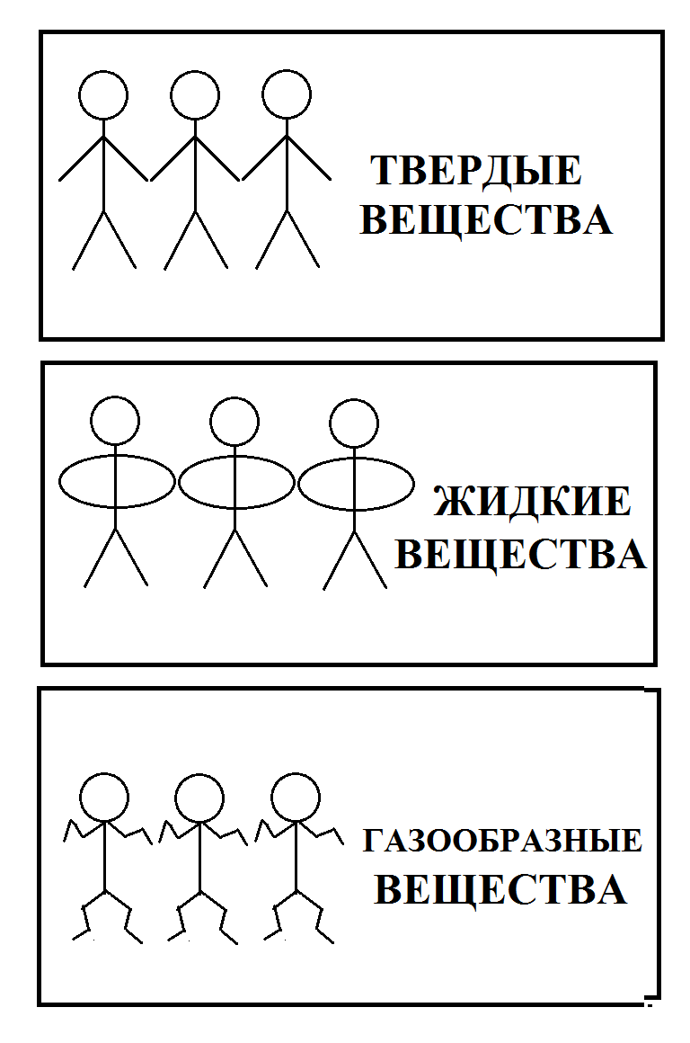
Такие материалы очень прочные. Но как вы объясните следующий факт: если я возьму скрепку, то легко её согну. (Чем больше предмет, тем больше в нем «маленьких человечков» и тем он прочнее.)
Физкультминутка «Маленькие человечки» (выполняется в парах)
С помощью жестов учащиеся изображают поведение «маленьких человечков» в разных ситуациях: газообразное состояние – дети машут руками, жидкое – дети берутся за руки, но не прижимаются друг к другу, твёрдое – дети держатся за руки и тесно прижимаются друг к другу.
Ситуации:
- запах духов распространился по комнате (газообразное),
- течёт вода (жидкое),
- идёт густой дым (газообразное),
- падают камни (твёрдое),
- пузырьки лимонада лопаются(газообразное) ,
- стоит стеклянная ваза (твёрдое) ,
- вылилось молоко (жидкое),
- пар вырывается из-под крышки (газообразное),
- кирпич на стройке (твёрдое),
- льёт дождь (жидкое),
- воздушный шарик летит в небо (твёрдое и газообразное),
- айсберг в море (твёрдое и жидкое),
- сырое куриное яйцо (твёрдое и жидкое).
Стоит ли Железному Дровосеку опасаться? Что мы ему посоветуем? (Удары маленьких камней Дровосеку не страшны, он легко преодолеет это препятствие.)
Проходя по узкой дорожке между скал, Железный Дровосек нечаянно уронил в глубокую расщелину свой головной убор – воронку. Он попытался достать воронку рукой, но расщелина оказалась очень глубокой, рукой не дотянуться. Как мы можем помочь? Вспомним, что лежит в рюкзаке, и каким свойством металла можно воспользоваться? (Можно достать воронку с помощью магнита из нашего рюкзака, привязав его к верёвке, т.к. магнит притягивает железо.) Давайте смоделируем эту ситуацию, для этого мне нужны помощники.
В глубокую цилиндрическую коробку, имитирующую расщелину, опускаем маленькую металлическую воронку. К веревке привязываем магнит и опускаем его на дно коробки, чтобы достать воронку.
Наконец Дровосек увидел вдалеке высокие блестящие ворота в Сказочную страну. Он обрадовался и вздохнул с облегчением. Счастливый герой стоит уже на пороге Сказочной страны. Осталось последнее испытание, и цель будет достигнута. Сегодня, во время нашего занятия, вы узнали о свойствах железа и других металлов. Поэтому легко сможете помочь Дровосеку ответить на вопрос, ответ на который будет паролем для входа в сказку. Будьте внимательны!
- Все железные предметы твердые. Значит, всё, что твердое – железо? (Неверно, т.к. стекло, дерево и др. материалы тоже твёрдые, но не являются железом.)
- Металл ржавеет. Значит, всё, что не ржавеет – не металл? (Неверно, т.к. золото, например, не ржавеет, но относится к металлам.)
Уходя, Железный Дровосек оставляет нам на память о себе много разных предметов, в которых есть металлы. Посмотрите внимательно на картинки, вас ничего не удивляет? Какие у вас возникли вопросы, глядя на изображения? Давайте разберёмся, где же «прячутся металлы». (Слайды 7,8.) Учащиеся называют изображенный на картинке слайда презентации предмет и пытаются объяснить, где «прячется металл», педагог помогает.
Картинка | Где «прячется металл»
Конфета в фольге | Фольга из алюминия
Фотография | В фотобумаге есть соли серебра
Фейерверк, бенгальские огни | Чистый магний, который горит
Кирпич | В состав входит кальций – «живой» металл
Термометр | Ртуть – жидкий металл
Картина | Свинец в составе краски, в том числе в типографской краске
Лампочка | Вольфрамовая нить
Чечевица, гречка, яблоки | Содержат железо
Человек | На 1,4% человек состоит из кальция, а также 0,9% - разные элементы, в том числе такие металлы, как натрий, железо, медь, цинк, магний

Вот и наше с вами путешествие подходит к концу. Если бы мы захотели написать свою сказку и в основу сюжета положить те приключения, в которых мы вместе с Дровосеком принимали участие, как бы мы озаглавили каждую главу? («Испытание дождем», «На берегу реки», «Камнепад», «Расщелина».)
- Подведение итогов. Рефлексия.
Ребята, Дровосек прощается с вами и благодарит за помощь, за ваши правильные советы. (Слайд 9.) А как вы думаете, почему ваши советы были правильными и вы не допустили ни одной ошибки? (Потому что поступали обдуманно, искали ответы в книгах, проверяли гипотезы опытным путем, а не действовали наугад.)
Помогая Железному Дровосеку вернуться в свою сказку, мы узнали много нового и интересного, а впереди нас ждет еще много увлекательных поисков и открытий.
Подготовила воспитатель группы продлённого дня Давидович Т.В.
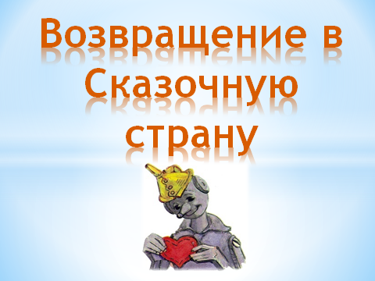 Слайд 1

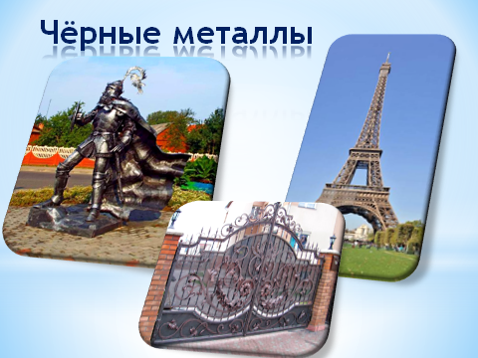 Слайд 2
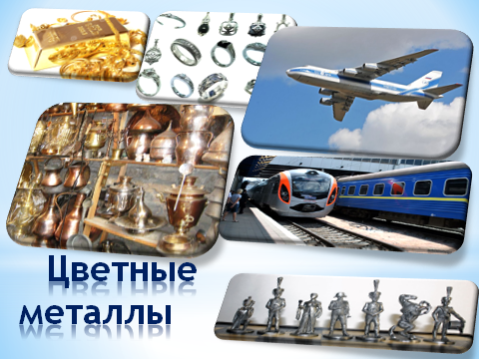 Слайд 3
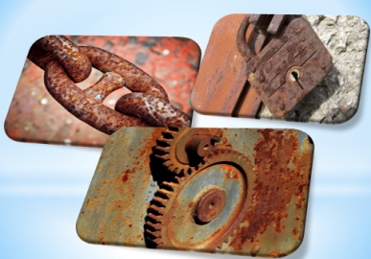 Слайд 5
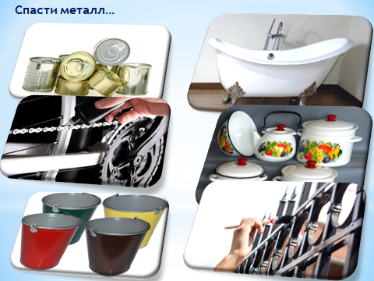 Слайд 6
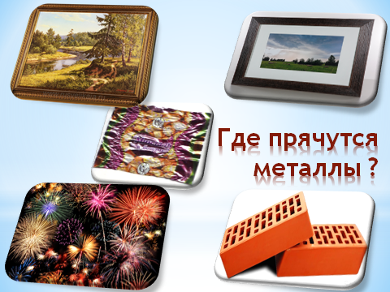 Слайд 7
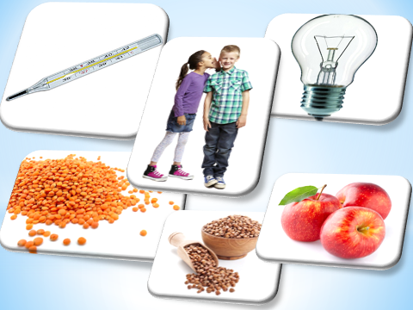 Слайд 8
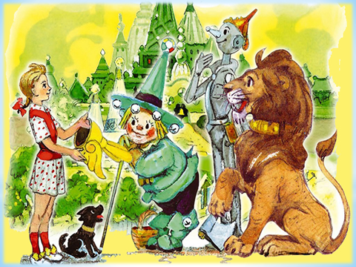 Слайд 9

